**SỞ GIÁO DỤC VÀ ĐÀO TẠO TỈNH ĐẮK LẮK**

**ĐƠN VỊ: TRƯỜNG THPT KRÔNG ANA**

**KỲ THI OLYMPIC TRUYỀN THỐNG 10-3 TỈNH ĐẮK LẮK NĂM 2023**

**ĐỀ THI ĐỀ NGHỊ MÔN: VẬT LÍ; LỚP: 11**

**ĐỀ THI VÀ ĐÁP ÁN**

**Câu 1 *(4,0 điểm)***

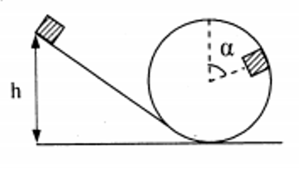Vật nhỏ khối lượng m trưọt từ độ cao h qua vòng xiếc bán kính R như hình vẽ bên. Bỏ qua ma sát.

a) Tính lực nén của vật lên vòng xiếc tại vị trí α.

b) Tính h để vật có thể vượt qua hết vòng xiếc.

c) Khi vật không qua hết vòng xiếc, định vị trí α nơi vật bắt đầu rời vòng xiếc hoặc trượt trở xuống.

**Đáp án và thang điểm câu 1:**

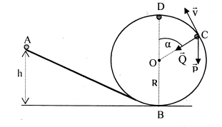

a) Lực nén của vật lên vòng xiếc tại vị trí α (vị trí C)

- Áp dụng định luật bảo toàn cơ năng cho 2 điểm A và C (gốc thế năng trọng lực tại B):



 (1) **0,50 điểm**

- Theo định luật II Niu-tơn, ta có tại C:



 (2) **0,50 điểm**

- Thay (1) vào (2), ta được:



 (3) **0,50 điểm**

- Theo định luật III Niu-tơn, áp lực N do vật nén lên vòng xiếc có độ lớn:

 (4) **0,25 điểm**

b) Tính h để vật có thế vượt qua vòng xiếc

- Để vật có thể vượt qua hết vòng xiếc thì vật phải luôn nén lên vòng xiếc khi chuyển động. Suy ra, với mọi α thì Nmin ≥ 0 **0,50 điểm**

- Từ (4) ta có: (ứng với vị trí cao nhất )

 **0,50 điểm**

c) Định vị trí α (vị trí E) để vật bắt đầu rời vòng xiếc hoặc trượt trở xuống

- Vật rời vòng xiếc hoặc trượt trở xuống tại E nếu NE = 0. **0,50 điểm**

- Thay N = 0 vào (4), ta được:  **0,50 điểm**

 **0,25 điểm**

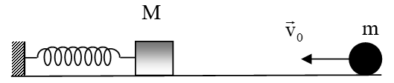**Câu 2: (*2,0 điểm*)**

Một khối gỗ khối lượng M = 400 g được gắn vào lò xo có độ cứng k = 100 N/m. Một viên bi khối lượng m = 100g được bắn đến với vận tốc v0 = 50 cm/s va chạm vào khối gỗ. Biết va chạm tuyệt đối đàn hồi. Sau va chạm hệ dao động điều hòa. Xác định chu kì và biên độ dao động.

**Đáp án và thang điểm câu 2:**

- Chu kì:  **0,25 điểm**

+ Do va chạm tuyệt đối đàn hồi:

 (1) **0,25 điểm**

+ Theo định luật bảo toàn năng lượng:

 (2) **0,25 điểm**

+ Từ (1), (2) suy ra:

 **0,5 điểm**

+ Theo định luật bảo toàn cơ năng

 **0,5 điểm**

⇒ **0,25 điểm**

**Câu 3: (*4,0 điểm*)**

# Hai thanh kim loại song song, thẳng đứng có điện trở không đáng kể, một đầu nối vào điện trở R = 0,5 Ω. Một đoạn dây dẫn AB, dài 14 cm, khối lượng 2 g, điện trở r = 0,5 Ω, tì vào hai thanh kim loại tự do trượt không ma sát xuống dưới và luôn luôn vuông góc với hai thanh kim loại đó. Toàn bộ hệ thống đặt trong một từ trường đều, có vectơ cảm ứng từ vuông góc với mặt phẳng hai thanh kim loại và có độ lớn 0,2 T. Lấy g = 9,8 m/s2.

a) Xác định chiều dòng điện qua R.

b) Chứng minh rằng lúc đầu thanh AB chuyển động nhanh dần, sau một thời gian chuyển động trở thành chuyển động đều. Tính vận tốc chuyển động đều ấy và tính UAB.

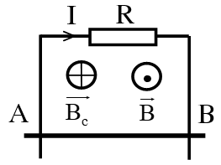c) Bây giờ đặt hai thanh kim loại nghiêng với mặt phẳng nằm ngang một góc 600. Độ lớn và chiều của  vẫn như cũ. Tính vận tốc của thanh AB khi thanh chuyển động đều và hiệu điện thế UAB giữa hai đầu thanh AB.

**Đáp án và thang điểm câu 2:**

a) Do thanh đi xuống nên từ thông qua mạch tăng. Áp dụng định luật Lenxơ, dòng điện cảm ứng sinh ra  ngược chiều  (Hình vẽ).

Áp dụng qui tắc nắm bàn tay phải, I chạy qua R có chiều từ A đến B. **0,50 điểm**

b) Ngay sau khi buông thì thanh AB chỉ chịu tác dụng của trọng lực nên thanh chuyển động nhanh dần ⇒ v tăng dần. **0,25 điểm**

- Đồng thời, do sau đó trong mạch xuất hiện dòng điện I nên thanh AB chịu thêm tác dụng của lực từ F = BI*l* có hướng đi lên. **0,25 điểm**

- Mặt khác, suất điện động xuất hiện trong AB là:

 nên   **0,50 điểm**

Cho nên khi v tăng dần thì F tăng dần, suy ra tồn tại thời điểm mà F = P. Khi đó thanh chuyển động thẳng đều. **0,25 điểm**

- Khi thanh chuyển động đều thì:

 **0,50 điểm**

- Hiệu điện thế giữa hai đầu thanh khi đó là:

 **0,25 điểm**

c) Khi để nghiêng hai thanh kim loại ta có hình vẽ bên:

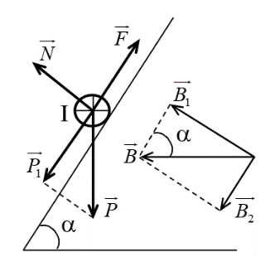- Hiện tượng xảy ra tương tự như trường hợp b) khi ta thay P bằng Psinα, thay B bằng B1 với B1 = Bsinα. **0,50 điểm**

- Lập luận tương tự ta có:

 **0,50 điểm**

 **0,25 điểm**

- Hiệu điện thế giữa hai đầu thanh khi đó là:

 **0,50 điểm**

**Câu 4: (*3,0 điểm*)**

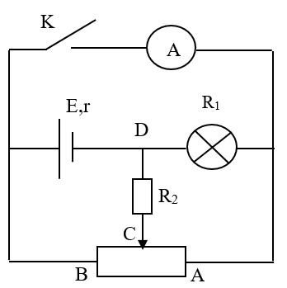Cho mạch điện như hình vẽ bên. Nguồn điện có suất điện động E = 8V, điện trở trong r = 2. Điện trở của đèn R1 = 3, điện trở R2 = 3, điện trở ampe kế không đáng kể.

a) Khoá K mở, di chuyển con chạy C người ta nhận thấy khi điện trở của phần AC của biến trở AB có giá trị 1 thì đèn tối nhất. Tính điện trở toàn phần của biến trở.

b) Mắc một biến trở khác thay vào chỗ của biến trở đã cho và đóng khóa K. Khi điện trở của phần AC bằng 6  thì ampe kế chỉ  A. Tính giá trị toàn phần của biến trở mới.

**Đáp án và thang điểm câu 4:**

a) Gọi điện trở toàn phần của biến trở là R, điện trở toàn phần AC là x.

Khi K mở ta có mạch như hình vẽ **0,50 điểm**

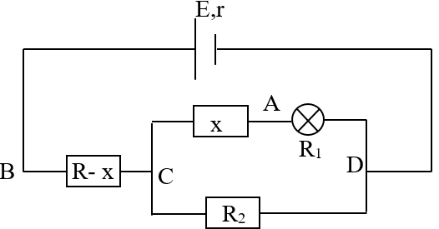

Điện trở toàn mạch:  **0,25 điểm**

Cường độ dòng điện qua đèn: **0,50 điểm**

Khi đèn tối nhất thì I1 nhỏ nhất hay mẫu số lớn nhất  **0,25 điểm**

Theo đề bài x = 1. Vậy R = 3 **0,25 điểm**

b) khi K đóng ta có mạch như hình vẽ **0,50 điểm**

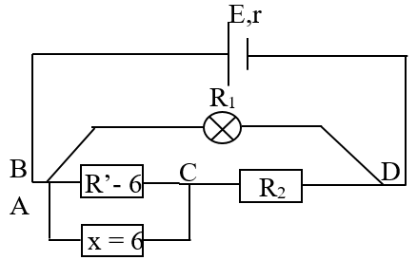

Điện trở toàn mạch  **0,25 điểm**

(R’ là điện trở toàn phần của biến trở mới)

Có  **0,50 điểm**

**Câu 5: (*4,0 điểm*)**

Thấu kính phân kì (L1) có tiêu cự f1 = - 10 cm và thấu kính hội tụ (L2) có tiêu cự f2 = 20 cm được đặt đồng trục, (L1) trước (L2).

a) Chùm tia sáng song song trục chính được chiếu tới (L1). Hỏi phải đặt (L2) ở đâu để chùm tia ló ra khỏi (L2) cũng song song? Vẽ đường đi của chùm tia sáng.

b) Tìm khoảng cách (L1L2) để chùm tia ló ứng với chùm tia tới nói trên hội tụ tại điểm cách (L1) đoạn 80cm. Vẽ đường đi của chùm tia này.

**Đáp án và thang điểm câu 5:**

a) Để chùm tia ló qua hệ cũng song song với trục chính thì chùm tia tới (L2) phải qua tiêu điểm chính F2 của (L2). **0,50 điểm**

Do đó: (L2) đặt cách (L1) đoạn 10cm.

- Vẽ đúng đường đi của chùm tia sáng. **0,50 điểm**

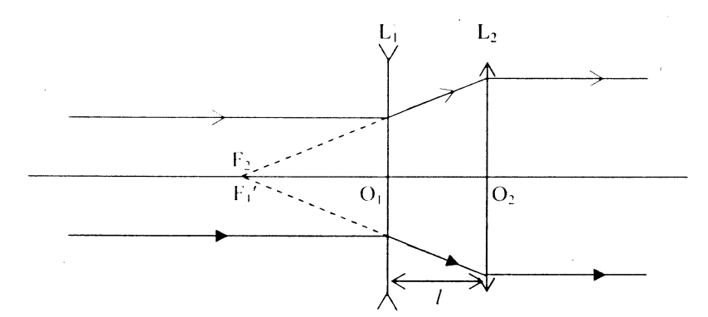

b)

- Sơ đồ tạo ảnh qua hệ: 

- Xét các quá trình tạo ảnh qua hệ:

Với  **0,50 điểm**

Với . **0,50 điểm**

- Theo đề:  **0,50 điểm**

 và . **0,50 điểm**

- Vẽ đúng đường đi của chùm tia sáng:

**Trường hợp **. **0,50 điểm**

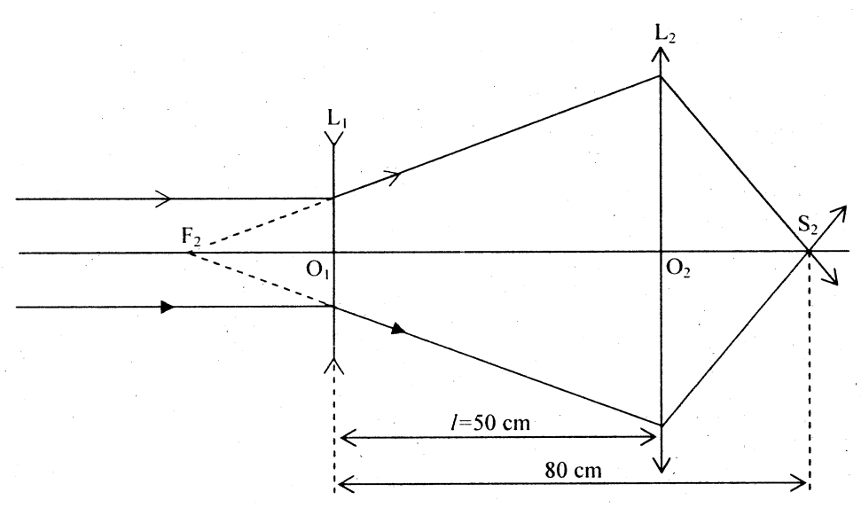

**Trường hợp **. **0,50 điểm**

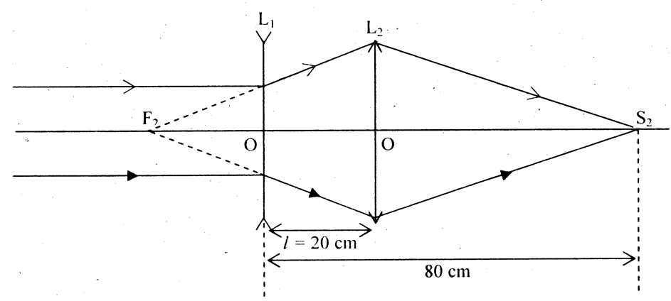

**Câu 6 *(3,0 điểm)***

Một mol khí lý tưởng thực hiện một chu trình như sau: Từ trạng thái 1 có thể tích V1 = 10 (lít), nhiệt độ T1 = 600K dãn nở đẳng nhiệt sang trạng thái 2 có thể tích V2 = 2V1, sau đó nén đẳng áp đến trạng thái 3 có thể tích V3 = V1,rồi tiếp tục bị nén đẳng nhiệt đến trạng thái 4, cuối cùng trở lại trạng thái 1 bằng quá trình đẳng áp.

a) Xác định đầy đủ các thông số tương ứng với các trạng thái 1, 2, 3, 4 của khí. Vẽ đồ thị biểu diễn chu trình trong hệ tọa độ (pOV).

b) Tính công mà khí sinh ra trong từng giai đoạn. Cho hằng số khí lý tưởng R = 8,31J/mol.K.

**Đáp án và thang điểm câu 6:**

a) Xác định các thông số trạng thái và vẽ đồ thị:

- Áp dụng phương trình trạng thái cho khí ở trạng thái 1:

 **0,25 điểm**

- Từ trạng thái 1 sang trạng thái 2, khí dãn nở đẳng nhiệt: T2 = T1 = 600K, V2 = 2V1

 **0,25 điểm**

- Từ trạng thái 2 sang trạng thái 3, khí bị nén đẳng áp: p3 = p2 = 24,93.104Pa, 

 **0,25 điểm**

- Từ trạng thái 3 sang trạng thái 4, khí bị nén đẳng nhiệt: T4 = T3 = 300K **0,25 điểm**

- Từ trạng thái 4 sang trạng thái 1, khí biến đổi đẳng áp: p4 = p1 = 49,86.104Pa **0,25 điểm**

 **0,25 điểm**

Như vậy ta có các trạng thái của khí:

 **0,25 điểm**

Đồ thị được vẽ đúng như hình dưới **0,25 điểm**

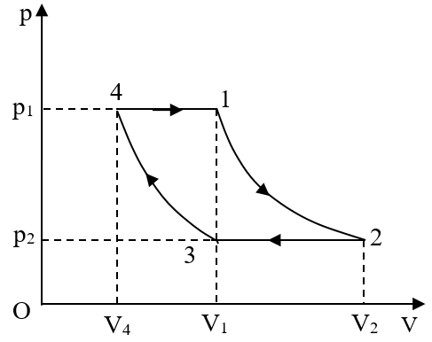

b) Công thực hiện trong các quá trình

Công trong quá trình biến đổi từ trạng thái (1) sang trạng thái (2):

$A_{12}=RT_{1}\ln{\frac{V_{2}}{V_{1}}}=8,31.600.\ln{2}=3456J$**0,25 điểm**

Công trong quá trình biến đổi từ trạng thái (2) sang trạng thái (3):

 **0,25 điểm**

Công trong quá trình biến đổi từ trạng thái (3) sang trạng thái (4):

 **0,25 điểm**

Công trong quá trình biến đổi từ trạng thái (3) sang trạng thái (4):

 **0,25 điểm**